1. A figura seguinte representa a planificação da superfície de um cilindro.

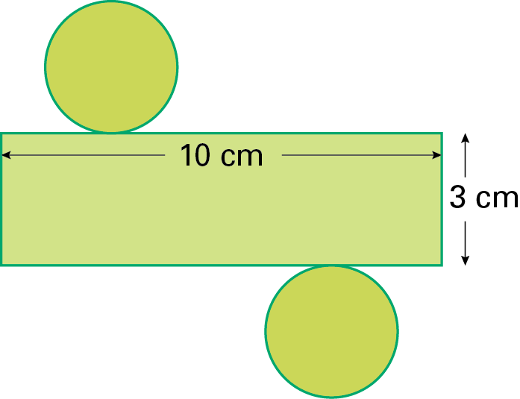

1.1. Qual é a medida da altura do cilindro?
1.2. Determina a área da superfície lateral do cilindro.
1.3. Qual dos comprimentos seguintes é a medida do raio da base do cilindro?
(A) 3,18 cm (B) 3 cm
(C) 2 cm (D) 1,5 cm

2. A figura seguinte representa um cone reto.
Completa a legenda.

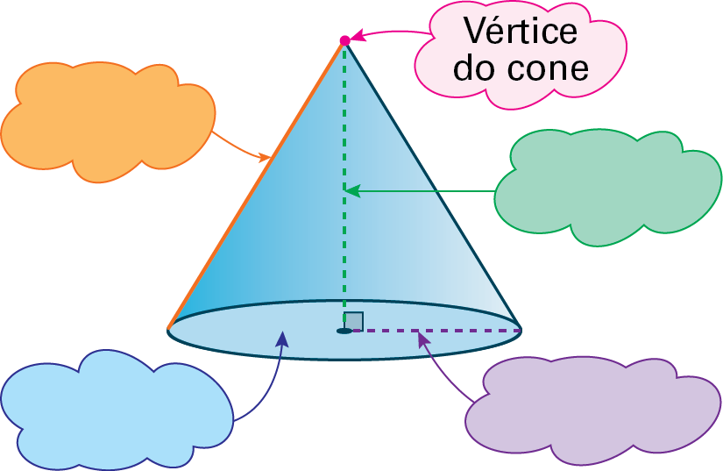

Soluções:
1.1. 3 cm
1.2. 30 cm²
(D)
2.
